**审核热门流白名单标准**

|  |  |  |  |
| --- | --- | --- | --- |
| 版本 | 日期 | 修订人 | 说明 |
| V1.0 | 20180914 | 刘杨曼曦 | 初稿 |
| V1.1 | 20180917 | 刘杨曼曦 | 1.增加目录栏  2.增加本地账号  3.将色情与涉政分开  4.增加白名单扩量规划表 |
| V1.2 | 20180918 | 刘杨曼曦 | 删除本地账号 |
| V1.3 | 20180918 | 刘杨曼曦 | 1.修改背景  2.将白名单扩量规划表变成第二大项 |
| V1.4 | 20180919 | 刘杨曼曦 | 添加认证类型详情 |

目录

一．背景 3

二.审核工具 3

（一）.业务方审核流程 3

（二）.用于编辑的线下审核工具 3

（三）.用于查看的线上审核工具 5

三.未通过审核原因详解 6

原因目录 6

（一）广告营销： 7

（二）搬运低质： 14

（三）恶意涨粉涨互动： 17

（四）博主发博与领域严重不符且低质： 20

（五）色情： 22

（六）政治敏感： 24

（七）不实造谣炒作： 25

（八）其他： 26

## 一．背景

1. 热门流的主要分发机制，依赖于白名单库的审核与建立。

白名单库的审核，优先圈定头部账号，包括F012&C12.目的甄别剔除低质的不健康的账号，筛选保留优质的具有成长性的账号。

根据审核经验（每人1天审核500个账号），热门流产品总结了一套审核标准与case说明。

## 二.审核工具

### （一）.业务方审核流程

注：橙色框内标明的工作由业务方完成。

### （二）.用于编辑的线下审核工具

1. 审核应统一使用excel表格编辑，文件格式存储为‘xlsx’
2. 表格中应有的列如下图所示：

|  |  |  |  |  |  |  |  |  |  |  |
| --- | --- | --- | --- | --- | --- | --- | --- | --- | --- | --- |
| 展示项 | | | | | | | | 操作项 | | |
| uid | C | F | 昵称 | 认证信息 | 认证类型 | 粉丝数 | 简介 | 是否通过审核 | 未通过审核原因 | 其他 |
|  |  |  |  |  |  |  |  |  |  |  |

1. 以下是对每一列信息的解释：

（一）展示项

1. uid: 账号的uid
2. C：账户所在的C层级。
3. F：账户所在F层级。
4. 昵称：账户昵称
5. 认证信息：账户认证信息
6. 认证类型：账户认证类型如下：

0：名人 1:政府 2:企业 3:媒体 4:校园 5：网站

6:应用 7:团体 （其中0是黄v，1～7是蓝v）

-1:普通用户 8:待审核企业 200:初级达人

220:通过审核的达人 400:已故认证用户

1. 粉丝数：审核时该账户的粉丝数量
2. 简介：账户在微博中简介栏信息

（二）操作项

1. 是否审核通过：通过审核，则在该栏填写‘s’

未通过审核，则在该栏填写‘f’（未通过审核账户还需后续填写未通过审核原因）

1. 未通过审核原因：命中以下情况的账号，视为未通过审核。请在下拉列表中选择未通过原因。
2. 广告营销
3. 搬运低质
4. 恶意涨粉涨互动
5. 博主发博与领域严重不符且低质
6. 色情
7. 政治敏感
8. 不实造谣炒作
9. 其他（此项不在下拉列表中，单独做一列）

### （三）.用于查看的线上审核工具

【业务方可以通过以下工具，查看用户微博，进行审核】

* 1. <http://10.73.20.41/tools/batch_show_user.php>

批量输入uid（一行一个uid），会出现含有该用户昵称的链接

## 三.未通过审核原因详解

# 原因目录

注意：橙色框内的内容属于可以添加到白名单的情况。

# （一）广告营销：

点击返回原因目录

1.定义：企业或个人通过在微博发布广告对其产品展开宣传推广，促成消费者的直接消费。

2.结合微博现状，有以下几种广告营销模式，case如下：

（1）发布微博内部无法解析的广告营销链接：

* 在博文正文中发布无法解析的广告营销连接：

参考uid：2155447320

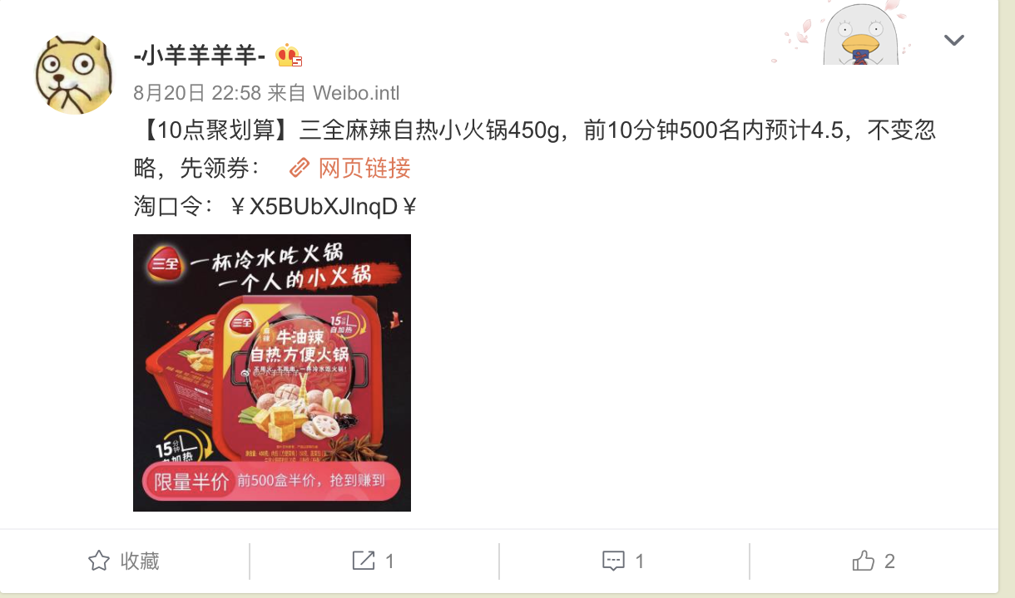

参考uid：1919572582

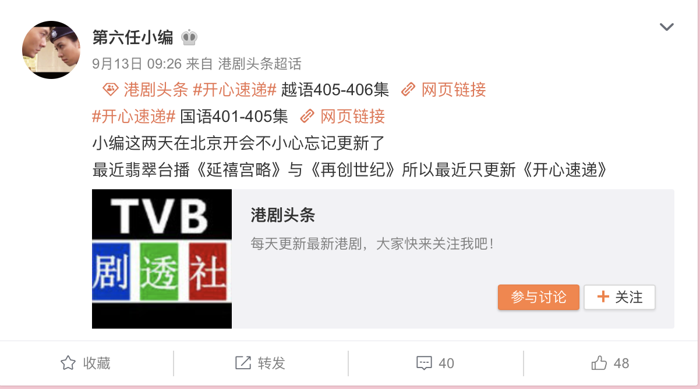

* 在评论中发布无法解析的广告营销连接，case如下：

参考uid：5313003190

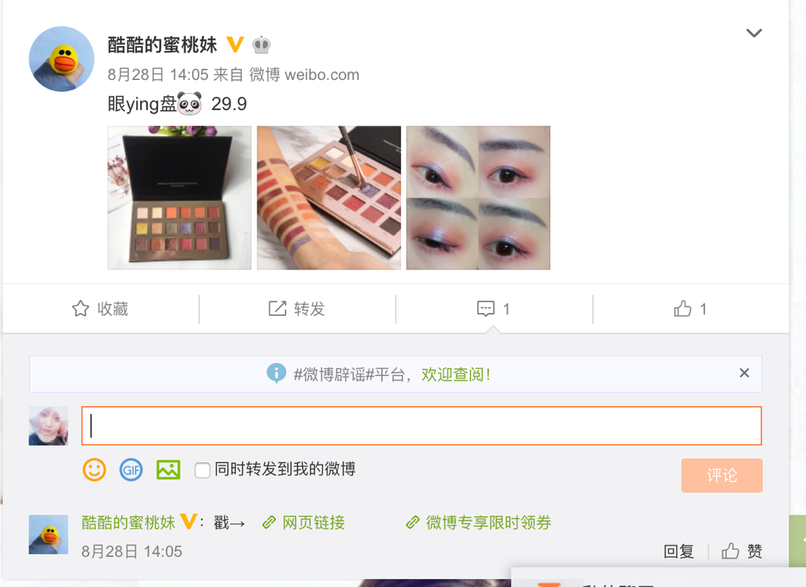

无法解析的链接

参考uid：5281635703

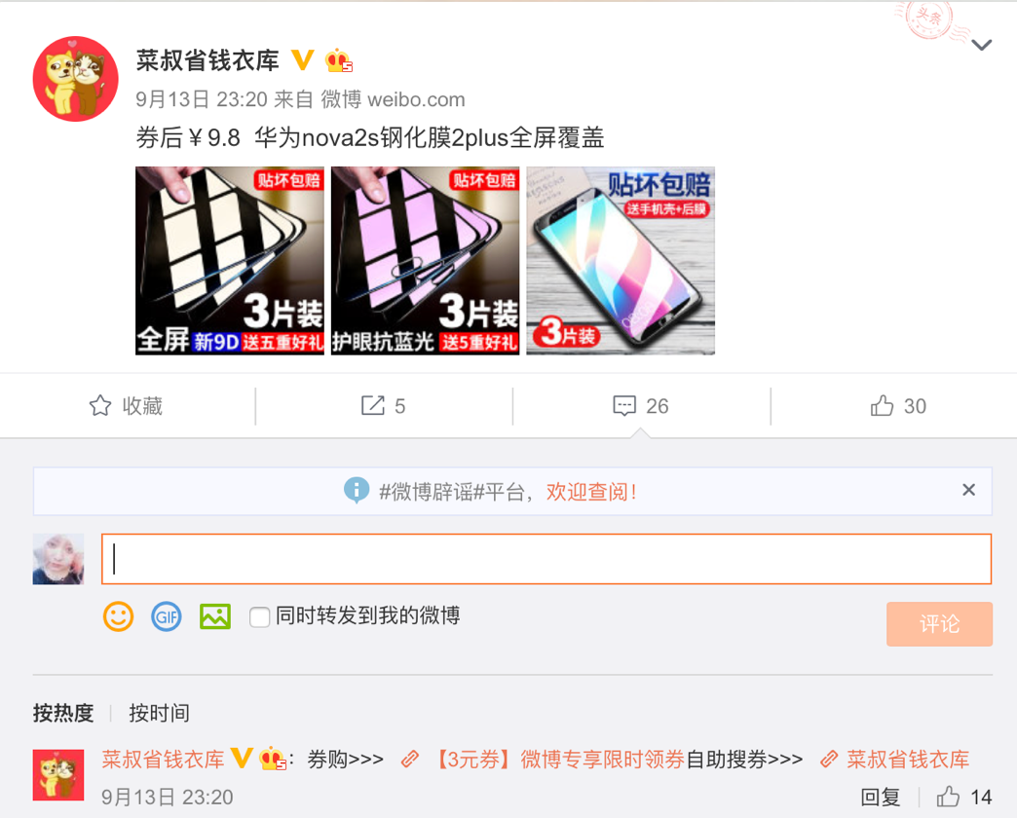

（2）昵称&简介是买东西，且在微博中散布微信，诱导用户加其微信进行直接消费。

根据以往经验总结，昵称&简介中包括但不仅限于如下关键词的账户嫌疑较大，关键词如下：

1）昵称带有以下字眼：

* 优惠券类：打折，省钱，白菜，券，持家，免费，退款，折扣，优惠券，售后，机器人
* 营销类：高仿，鞋子，包，手表，高端定制，复刻，代购，燕窝，纸尿裤，莆田，潮牌，店铺，淘宝，奢品，奢侈
* 整容减肥类：鼻综合，双眼皮，整形，微整，减肥，瘦腿，接发，祛痘，丰胸，减脂
* 算命类：命理，八字合婚，法事
* 其他：小额贷款，大学生贷款，抽奖

2）简介信息种带有如下字眼：

* 微信、v信、+v、薇❤️、薇芯等联系方式的，特别是非认证账号（认证类型为-1）

3）case：

* 在微博简介中公开微信：

参考uid: 5788054539



参考uid：5106441340

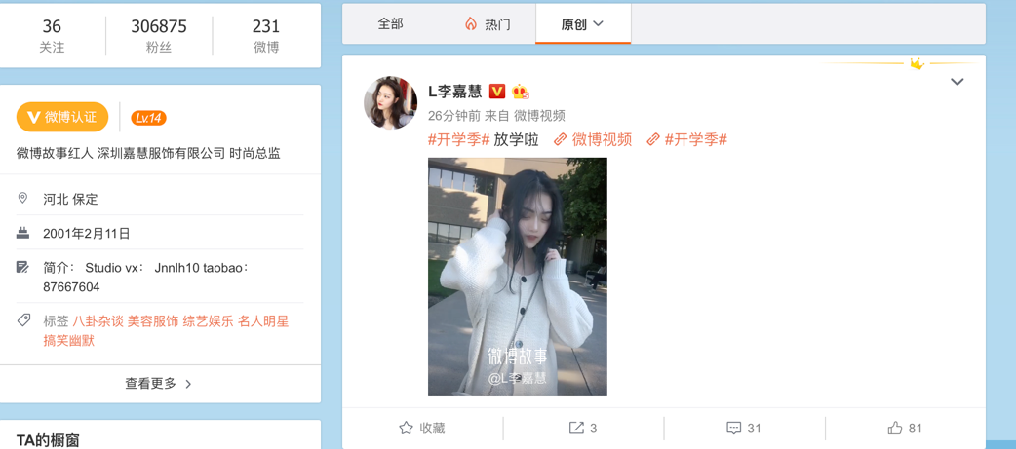

* 在微博正文中公开微信，case如下：

参考uid：5757004353

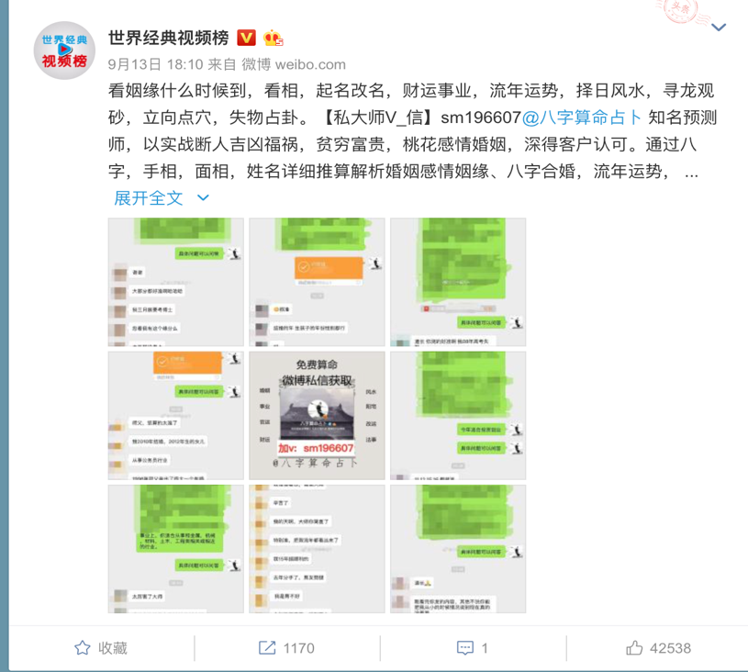

参考uid：1686332022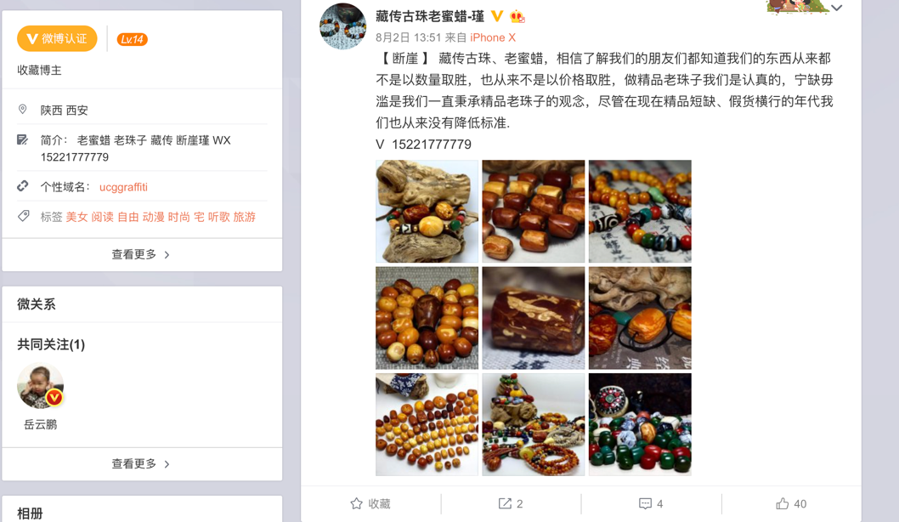

* 在评论中公开微信，case如下：

参考uid：1934218277

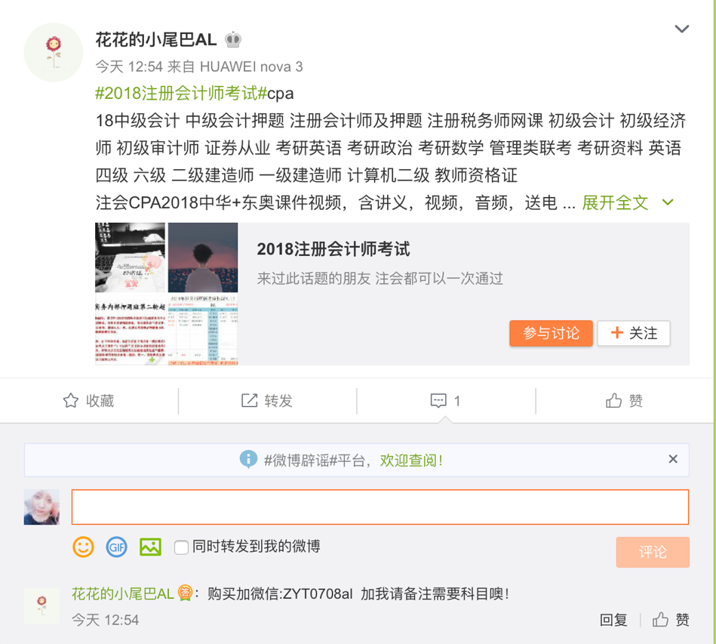

* 在博文中添加微信二维码图片或图片类账号信息，case如下：

参考uid：6065717968

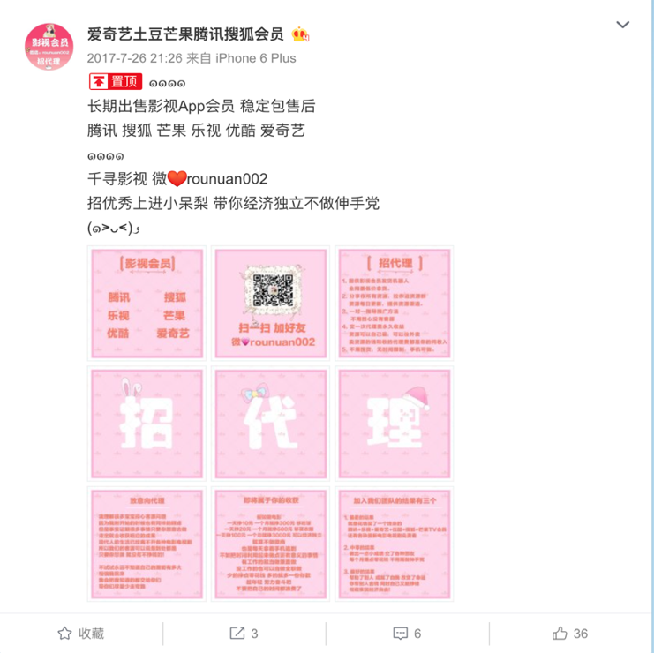

参考uid：6447102037 【此类型也经常因发布小黄文而涉黄】

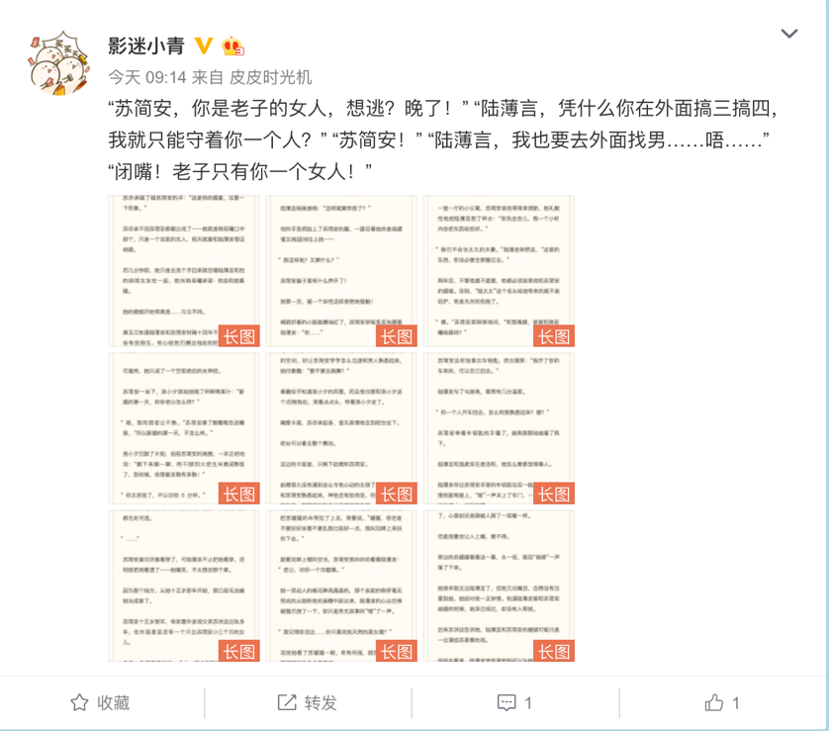

点开其长图后（一般是最后一张图）：

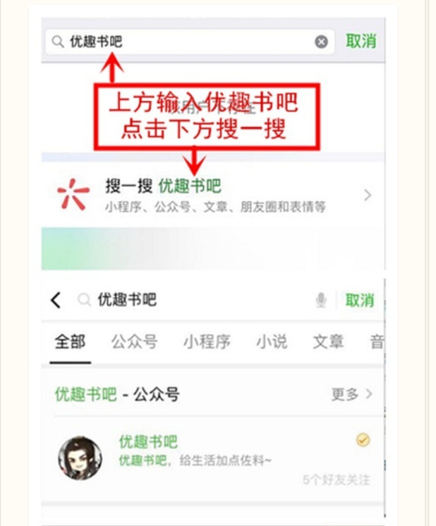

3.广告营销豁免情况：

* 对于使用微博橱窗的用户，如果该用户影响力较大，发博质量较好，是可以添加到白名单内的。目前仅限美妆、时尚领域。

参考uid：1549362863

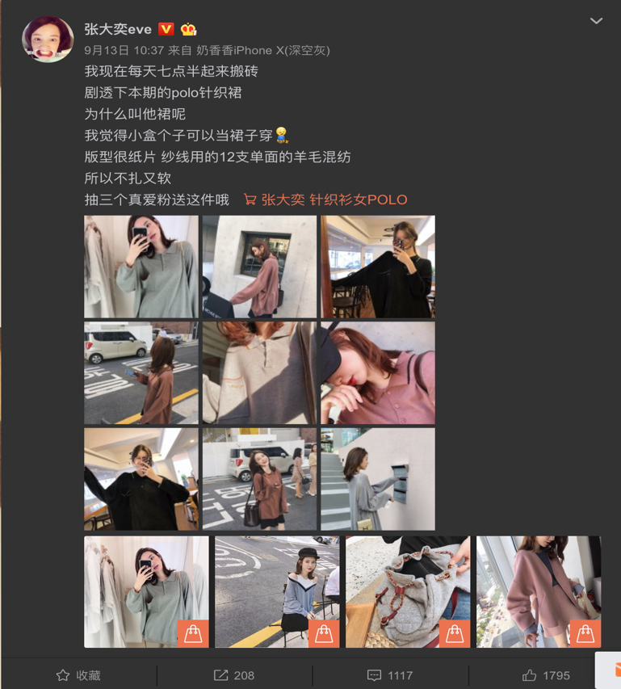

参考uid：1549362863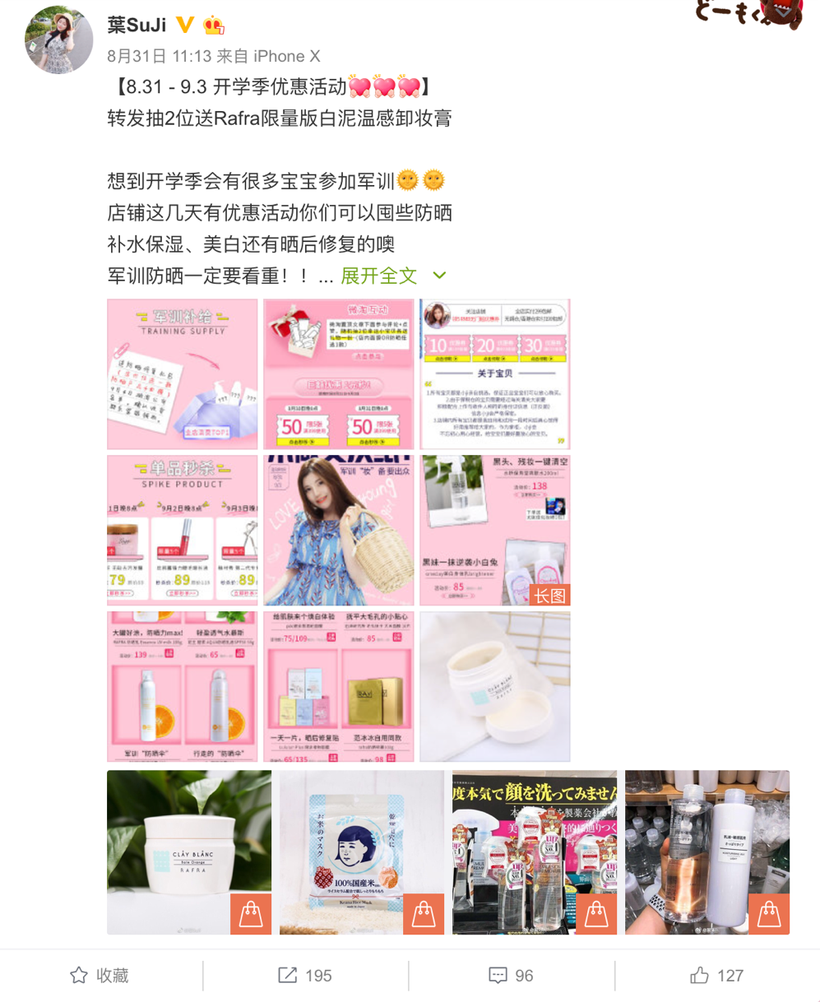

# （二）搬运低质：

点击返回原因目录

1.定义：搬运指该博主发布的内容大部分都是本平台或其他网络平台（抖音、快手、bilibili、youtube、facebook、twitter等网站）博主发布过的，该博主仅负责讲其内容发布到微博。低质是指该博主搬运到内容过时、老套、微博上与其相同相似的内容数量多。

2.低质搬运：

* 搬运低质，case如下：

参考uid：1772548121

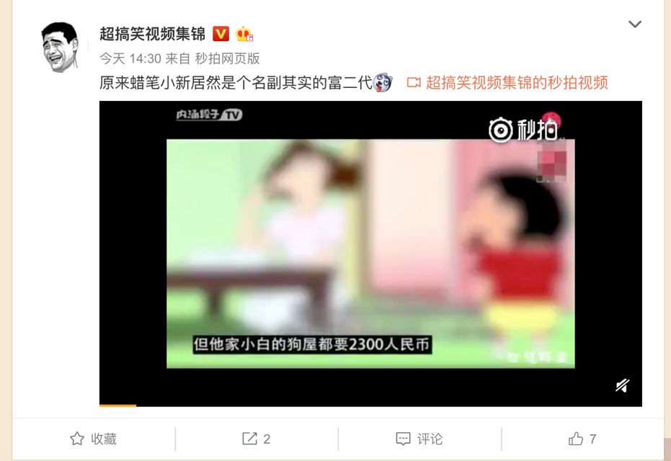

参考uid：5743695375

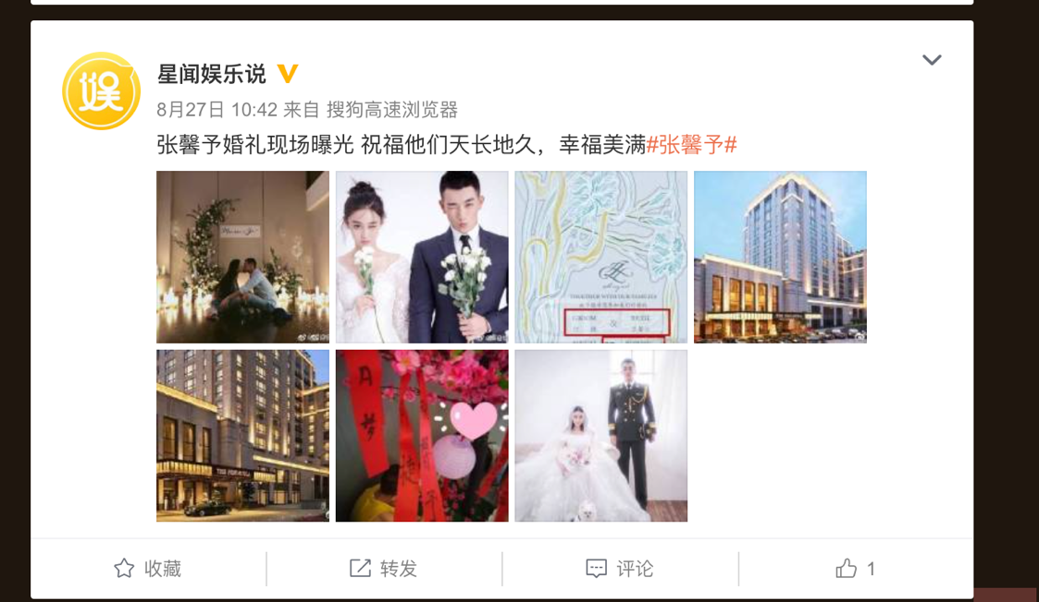

3.高质量搬运：

（1）定义：高质量是指该博主搬运到内容新颖，且微博上与其相同相似的内容几乎为0。如果博主对其搬运作品有二次加工（例如添加字幕），也可算作高质量搬运。

* 高质量搬运，case如下：

参考uid：2073533607

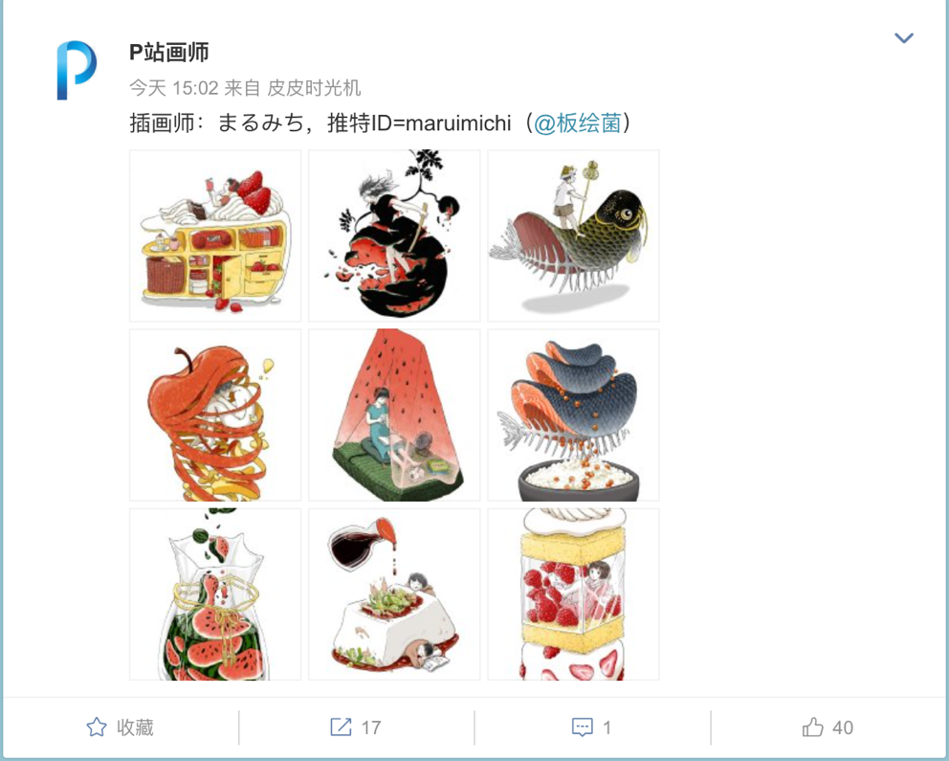

参考uid：1748548681 【二次加工之添加字幕】

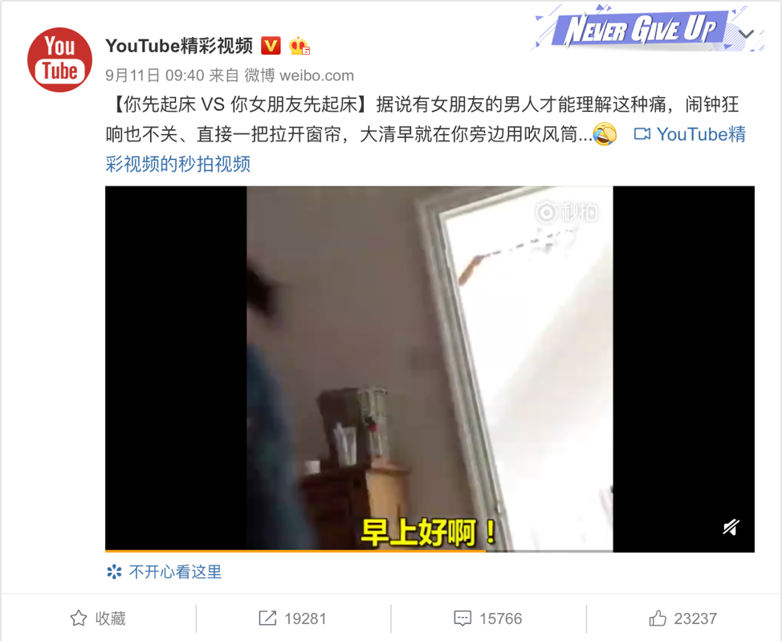

# （三）恶意涨粉涨互动：

点击返回原因目录

1.定义：为了提高曝光度而故意发一些诱导性微博让用户转发评论点赞，或是通过购买粉丝，使其粉丝数量高涨。

2.case：

（1）购买粉丝：

* 粉丝数量很多，有大量转发量，在其没有设置不可评论条件下，评论数几乎为0，Case如下：

参考uid：5995514243

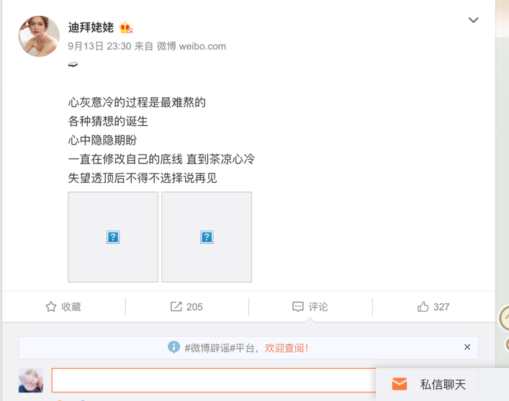

参考uid：5356709729

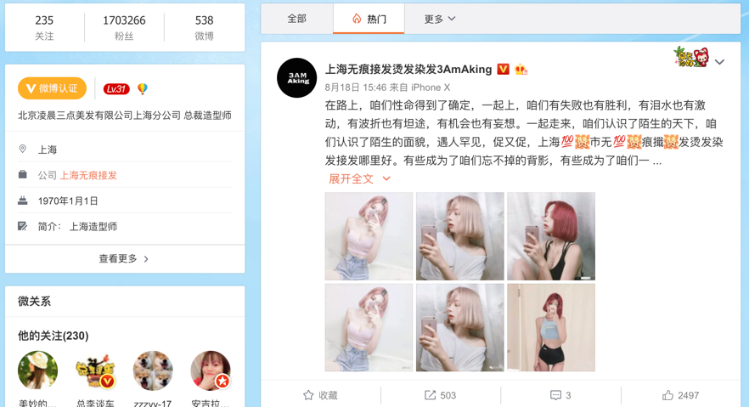

注意：如果显示‘由于该用户设置，您无法回复评论’，则不算恶意涨粉涨互动

参考uid：1623965900

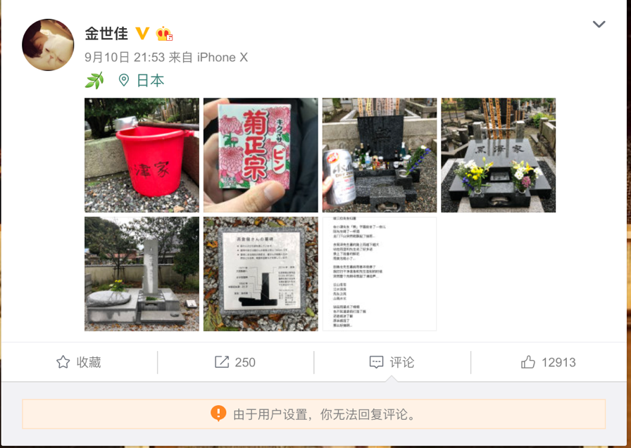

* 粉丝数很多，但互动度及低，case如下：

参考uid：6391382432

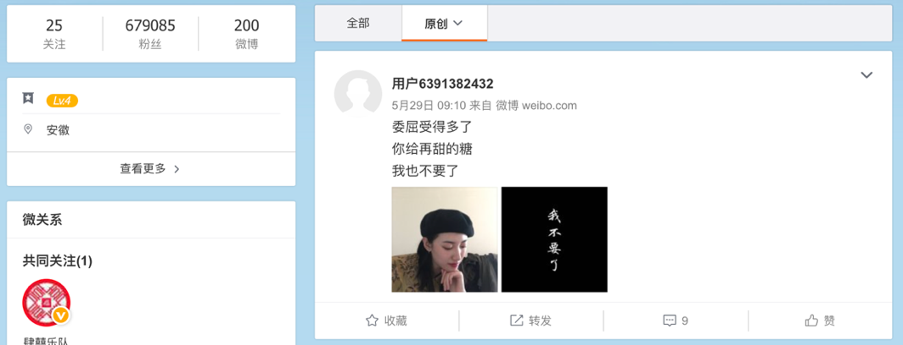

参考uid：2649439861

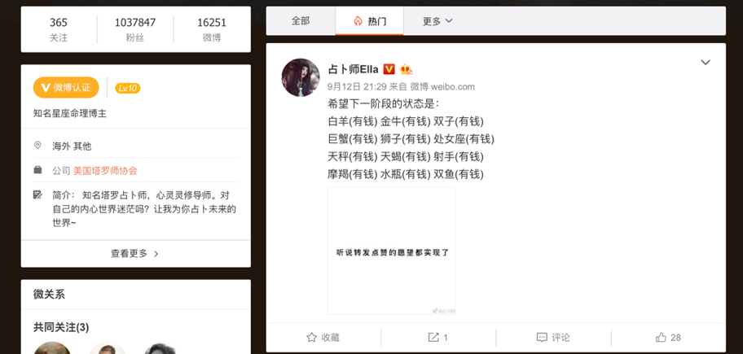

（2）恶意涨互动：微博内容大部分都通过‘点赞赢好运’、‘转发抽奖’等手段骗取转发量。（偶尔出现转发抽奖没有问题）

* 点赞赢好运，case如下：

参考uid：1821648244

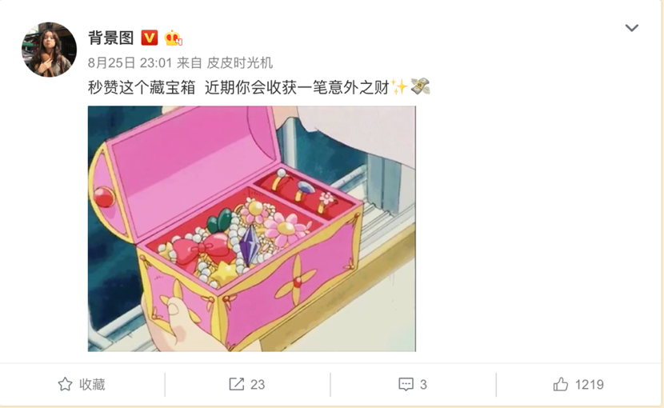

* 转发抽奖，case如下：

参考uid：5623290004

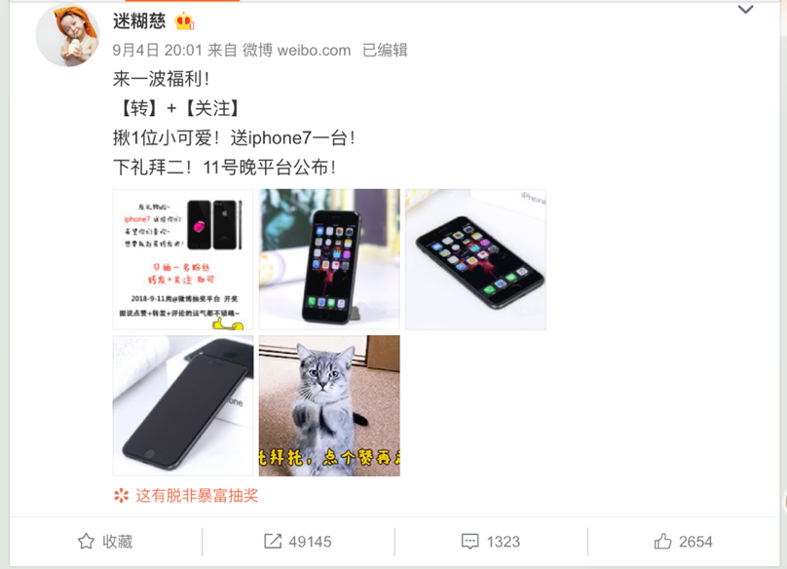

参考uid：6074930760

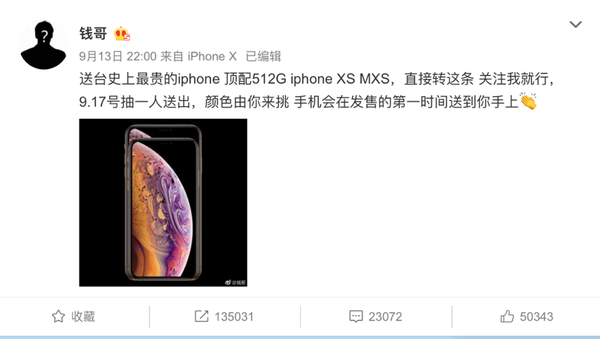

# （四）博主发博与领域严重不符且低质：

点击返回原因目录

1.定义：该博主发布内容与领域不符，且博文领域杂乱无章，博文质量极低。

2.case：

* 博主发博与领域严重不符且低质，case如下：

参考uid：2532309527

认证信息为美食博主、时尚美妆视频自媒体，属于美食，美妆领域，但却几乎没有这两个领域相关内容，且发博内容总体质量较低。

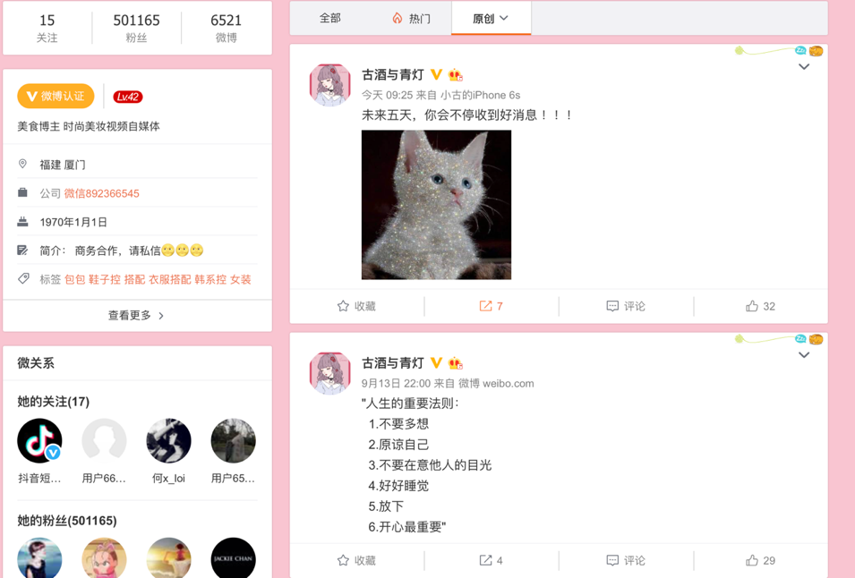

参考uid：1276444137

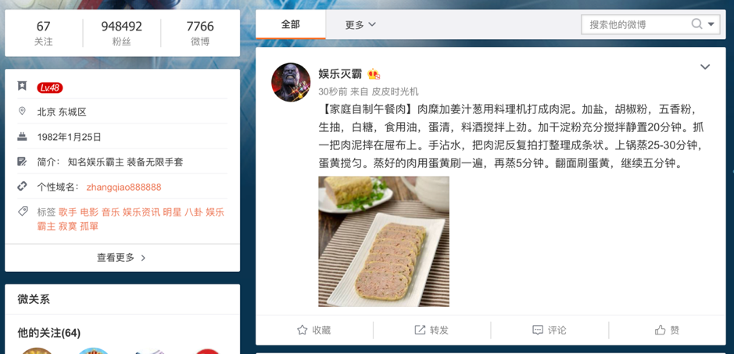

3.发博内容与领域不符，但质量较高

（1）定义：对于某些博主，其发布内容在本领域质量不高，或发博内容与领域无关，但在其他领域可以算高质量的，可以单独标注在‘其他’一栏，并写明偏向哪个领域。

格式如下：

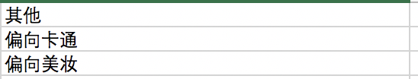

（2）case：

参考uid：5805437125

该博主属于收藏领域，但其内容却偏向萌宠领域，且发博质量高。

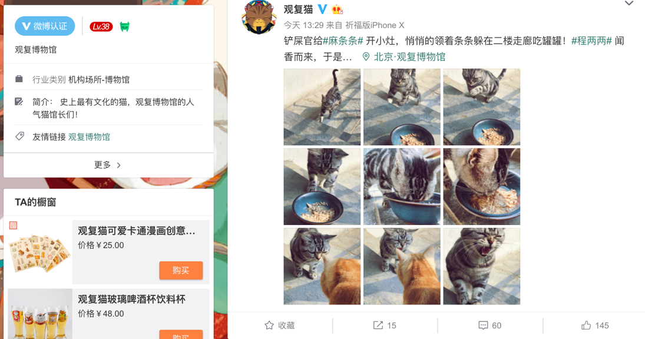

参考uid：2730285665

该博主所在领域为收藏，但发博内容偏向美妆，且发博质量较高。

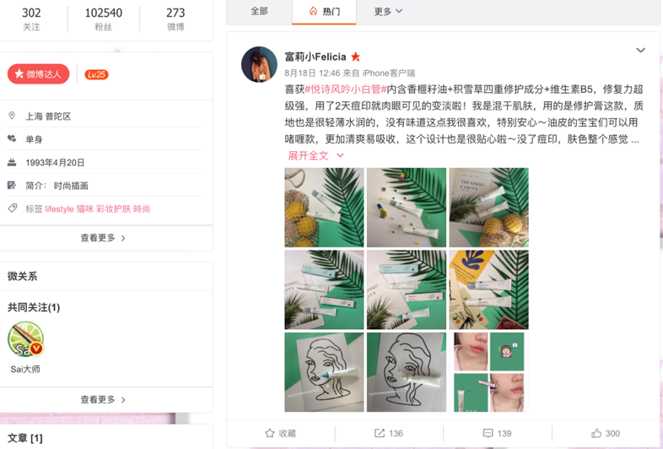

# （五）色情：

点击返回原因目录

1.定义：是指能挑起或激发起性欲的微博。透过发博文字、视觉、语言描绘或表现裸体、性器官、性交等，与性有关的形象，使观赏者产生性兴趣和性兴奋的微博。

根据以往经验，昵称中包括但不限于如下字眼的账户，涉黄频率较高：

* 色情类：污，老司机，内涵

2.case：

* 故意发布一些微博，使评论区沦为色情言语重灾区，Case如下：

参考uid：1764855964

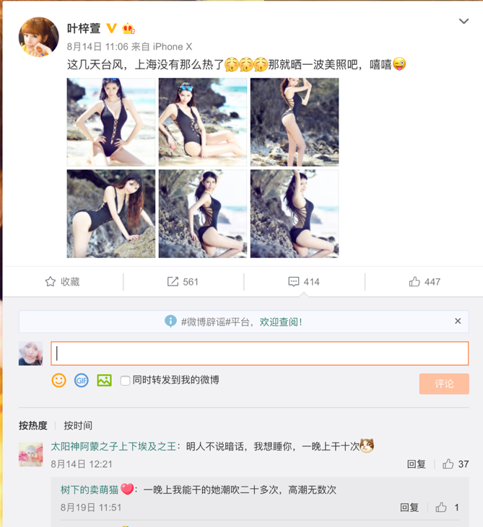

* 发博内容涉黄

参考uid：5582985423

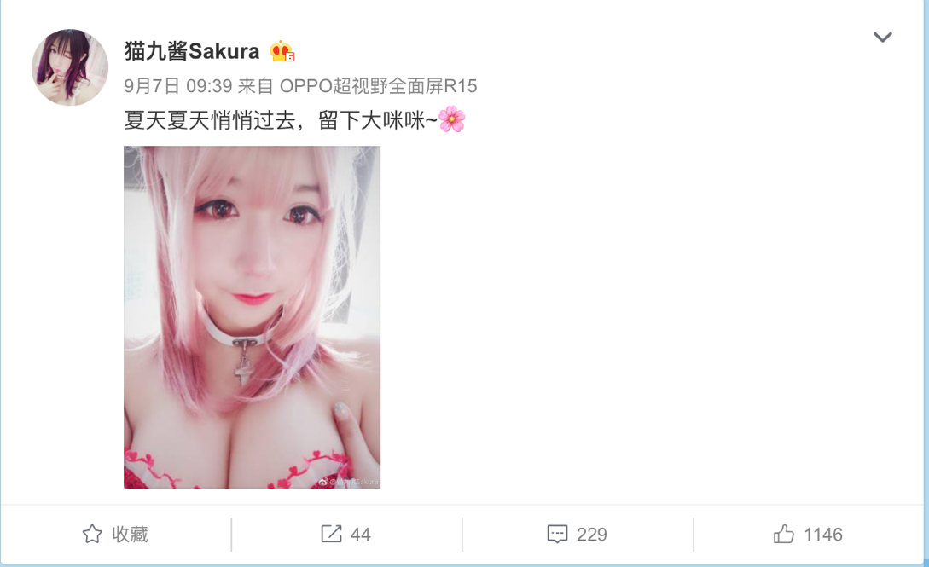

* 小黄文类型

参考uid：6373432141

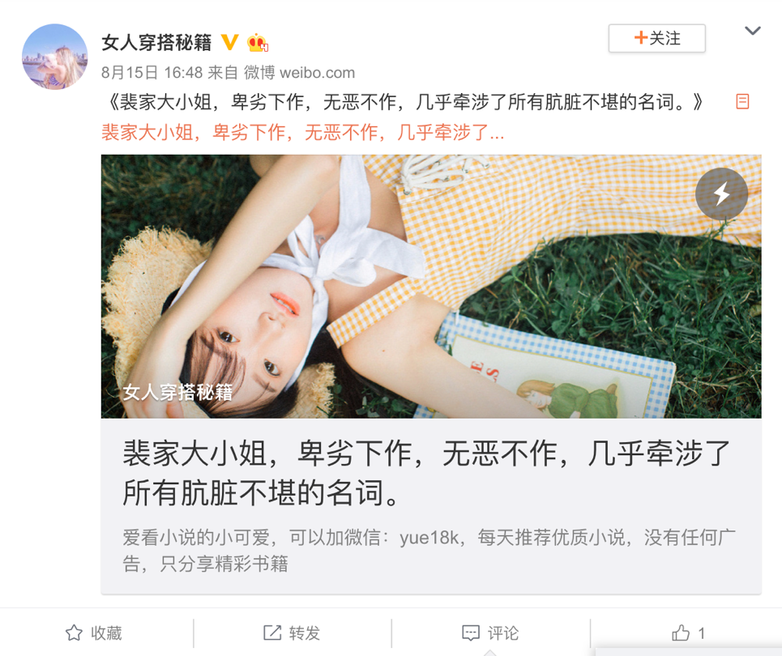

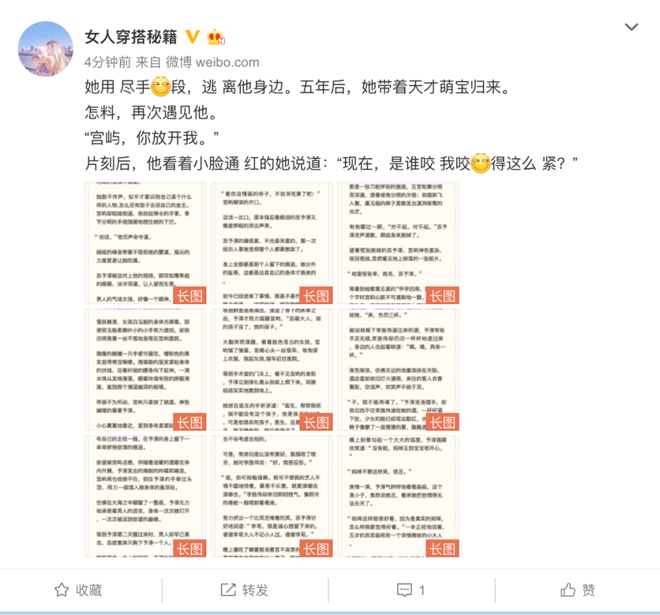

# （六）政治敏感：

点击返回原因目录

1.定义：博主发布与国家的信念价值观不一致的微博

2.case：

* 参考mid：4273290295642286

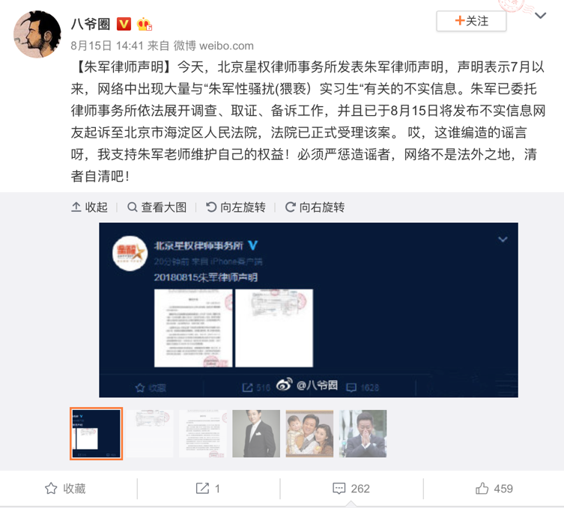

* 参考mid：4272934534654157

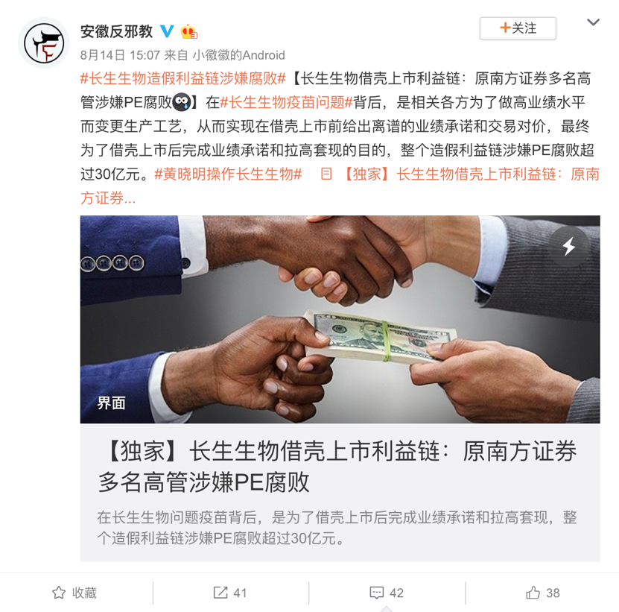

# （七）不实造谣炒作：

点击返回原因目录

1.定义：为达到某种目的而捏造消息，迷惑群众。

2.case：

* 参考uid：5304056396

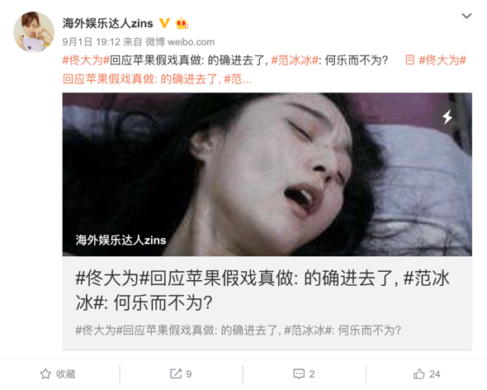

# （八）其他：

点击返回原因目录

（1）定义：1.没有在上述6种情况中，但由于一些特殊原因无法进入白名单

2.博主发博与领域不符但质量较高（详情请点击此处）

以上两种情况，在其他种填入理由。